
信师大2025-2026学年第二学期专业实训
需求分析报告
班级： | 数据科学与大数据技术班
组别： | 4组
项目名称： | 智能手表睡眠监测与分析大屏系统
撰写人： | 李定晨
组员： | 王宛强、白天航、赵国旭、杜心浩
版本： | V1.0
2026年7月

目录
1.引言 1
1.1编写目的 1
1.2项目背景 1
1.2.1问题现状 1
1.2.2解决方案 2
1.3术语与缩写 2
2.需求调研 3
2.1调研方法 3
2.1.1文献与行业调研 3
2.1.2数据收集 3
2.2调研结果 3
2.2.1用户画像 3
2.2.2流程分析 4
3.系统目标 4
3.1总体目标 5
3.2具体目标 5
3.2.1业务目标 5
3.2.2技术目标 5
4.功能需求 6
4.1用户端功能 6
4.1.1用户注册与登录 6
4.1.2总体睡眠健康大屏 6
4.1.3睡眠结构与生理特征分析 7
4.1.4生活与环境因素关联分析 7
4.1.5智能预测与诊断预警 7
4.1.6极速检索与高危日志 8
4.1.7 AI智能助手 8
4.1.8个人睡眠画像 8
4.2管理端功能 9
4.2.1后台管理 9
5.非功能需求 9
5.1性能需求 9
5.2可靠性需求 9
5.3安全需求 10
5.4可维护性需求 10
5.5兼容性需求 10
6.业务流程 11
6.1用户注册登录流程 11
6.2数据处理管道流程 12
6.3睡眠预测流程 13
6.4多条件检索流程 14
7.数据需求 15
7.1数据实体 15
7.2 概念模型关系(E-R) 16
7.3核心表结构 17
8.界面需求 18
8.1设计原则 18
8.1.1大屏设计原则 18
8.1.2视觉风格 19
8.2页面清单 19
8.3界面原型 20
9.验收标准 20
9.1功能验收 20
9.2性能验收 21
9.3代码质量 21
10.附录 22
10.1技术栈 22
10.2测试账号 22

1.引言

1.1编写目的
本需求分析报告旨在详细阐述"睡眠健康大数据分析与可视化平台"的功能需求和非功能需求，为后续的系统设计、开发、测试以及验收工作提供坚实的基础和依据。本报告主要面向项目开发人员、系统测试人员、项目管理人员以及参与专业实训的学员，作为项目实施过程中的核心指导文件。
通过对睡眠健康领域的数据特征、用户痛点和行业现状进行系统性调研与分析，本报告明确了平台需要实现的多维度睡眠数据分析、智能预测预警、极速检索、个人画像等核心功能，以及在性能、安全、可维护性等方面的非功能约束，确保平台能够满足实际业务场景下的可靠运行要求。

1.2项目背景

1.2.1问题现状
随着现代生活节奏加快和健康意识提升，睡眠健康问题日益受到关注。然而，当前睡眠健康数据管理与分析领域存在以下突出问题：
数据分散难以整合：智能手表、手环等可穿戴设备产生的睡眠数据格式各异，缺乏统一的数据清洗、整合和分析平台，难以发挥数据的综合价值。
分析维度单一：现有工具多局限于基础的睡眠时长统计，缺乏对睡眠结构（深睡/浅睡/REM）、生理特征（心率、血氧、打鼾）、生活与环境因素（运动、温度、咖啡因）等多维度的关联分析能力。
缺乏预测与预警机制：传统睡眠报告仅提供历史数据回顾，无法基于机器学习模型对睡眠质量进行预测，也无法对高危睡眠障碍（如睡眠呼吸暂停综合征）进行实时预警。
检索效率低下：面对海量睡眠记录，传统关系型数据库的模糊查询性能不佳，无法支持多条件组合的毫秒级检索，难以快速定位高危用户和异常记录。
可视化能力不足：现有睡眠数据展示多以静态表格为主，缺乏交互式大屏可视化能力，无法直观呈现睡眠健康的宏观态势和微观特征。

1.2.2解决方案
通过构建一套基于大数据架构的睡眠健康分析与可视化平台，实现以下核心能力：利用Spark+Hive构建四层数据仓库（ODS→DWD→DWS→ADS），对原始睡眠数据进行全链路清洗、聚合与分析；基于随机森林回归模型训练睡眠质量预测器并导出PMML文件，实现线上实时预测与预警；利用Elasticsearch构建多条件组合搜索引擎，支持毫秒级检索和实时聚合统计；通过Vue 3+ECharts搭建五屏联动的可视化大屏，全方位展示睡眠健康态势；集成AI智能助手，提供自然语言交互的睡眠健康咨询服务。

1.3术语与缩写
术语 | 解释
Spark | Apache Spark，大规模数据处理的统一分析引擎，用于ETL清洗与机器学习训练
Hive | Apache Hive，基于Hadoop的数据仓库工具，提供SQL查询能力
ES | Elasticsearch，分布式全文搜索引擎，支持多条件检索和实时聚合
PMML | Predictive Model Markup Language，预测模型标记语言，用于跨平台模型部署
JWT | JSON Web Token，用于身份认证的无状态令牌机制
ETL | Extract-Transform-Load，数据抽取、转换、加载的过程
ODS/DWD/DWS/ADS | 数据仓库四层架构：原始数据层/明细数据层/汇总数据层/应用数据层
RF | Random Forest，随机森林机器学习算法
K-Means | K均值聚类算法，用于用户分群
PCA | Principal Component Analysis，主成分分析，用于降维可视化
RESTful | Representational State Transfer，表征状态转移，一种Web API设计风格
MyBatis-Plus | MyBatis增强工具，简化CRUD操作

2.需求调研

2.1调研方法

2.1.1文献与行业调研
项目组通过查阅国内外睡眠医学研究文献、可穿戴设备行业报告以及大数据分析平台建设案例，深入了解了睡眠健康领域的数据特征和分析需求。调研覆盖了睡眠分期标准（AASM指南）、睡眠呼吸暂停诊断标准、睡眠质量评估量表（PSQI）等专业领域知识，为平台的功能设计提供了理论依据。
同时，项目组分析了国内外主流睡眠健康应用（如Sleep Cycle、蜗牛睡眠、悦动圈等）的产品功能，梳理了用户核心需求和技术实现方案，为平台的功能规划提供了参考。

2.1.2数据收集
收集包含5,966条智能手表睡眠记录的数据集（smartwatch_sleep_dataset.csv），覆盖用户ID、睡眠日期、入睡时间、起床时间、深睡时长、浅睡时长、REM时长、清醒时长、心率、血氧、打鼾时长、呼吸暂停次数、环境温度、睡前运动时长等30+个字段。
收集睡眠医学相关学术文献12篇，提取睡眠质量影响因素及其权重参考值。
记录并分析数据集中不同年龄段、不同地域用户的睡眠特征分布，为数据仓库的分层聚合设计提供依据。

2.2调研结果

2.2.1用户画像
用户群体 | 特征描述
健康研究者 | 年龄25-45岁，具备数据分析基础；核心需求：多维度睡眠数据统计分析、趋势对比、群体特征挖掘
普通用户 | 年龄18-65岁，关注自身睡眠健康；核心需求：查看个人睡眠报告、获取改善建议、了解睡眠质量预测
平台管理员 | 年龄25-40岁，具备系统管理经验；核心需求：用户管理、数据维护、高危日志监控、系统运行状态查看
医疗从业者 | 年龄30-55岁，关注睡眠障碍筛查；核心需求：高危用户检索、睡眠呼吸暂停预警、聚类分群分析

2.2.2流程分析
- 传统模式问题：
睡眠数据仅以CSV文件形式存储，无法进行交互式查询和可视化分析
缺乏数据清洗和质量校验，原始数据中存在缺失值、异常值和格式不一致问题
无法进行跨维度关联分析（如温度与睡眠效率的关系、运动与深睡时长的关系）
无法对睡眠质量进行预测，无法识别潜在的高危睡眠障碍用户
检索5,966条记录中的特定条件数据需要逐行扫描，耗时数十秒

- 改进后预期：
通过Spark+Hive构建四层数据仓库，实现从原始数据到聚合指标的全链路自动化处理
五屏联动可视化大屏，支持交互式钻取和联动筛选
基于随机森林模型的睡眠质量预测，准确率达85%以上
Elasticsearch多条件检索，响应时间低于500ms
PMML模型在线推理，单次预测响应低于200ms

3.系统目标

3.1总体目标
构建一个面向睡眠健康领域的大数据分析与可视化平台，通过Spark+Hive数据仓库实现全链路数据处理，利用机器学习模型提供睡眠质量预测与预警，借助Elasticsearch实现毫秒级多条件检索，以Vue 3+ECharts五屏联动大屏全方位展示睡眠健康态势，最终实现数据采集→清洗→分析→预测→可视化→检索的完整闭环。

3.2具体目标

3.2.1业务目标
实现5,966条睡眠记录的全量入库和四层数据仓库（ODS/DWD/DWS/ADS）自动化构建
提供5个可视化大屏，覆盖总体态势、睡眠结构、生活关联、智能预测、极速检索五大维度
基于随机森林回归模型实现睡眠质量评分预测，模型R²达0.75以上
基于K-Means聚类实现用户分群（优质/普通/高风险三类），提供3D PCA可视化
支持Elasticsearch多条件组合检索，覆盖9种聚合统计维度
提供个人睡眠画像和个性化改善建议
集成AI智能助手，支持自然语言睡眠健康咨询

3.2.2技术目标
- API接口平均响应时间小于500ms，大屏首屏加载时间小于3秒
- Elasticsearch检索响应时间小于500ms，支持10+条件组合查询
- PMML模型在线预测响应时间小于200ms
- Spark ETL管道处理5,966条记录全流程在5分钟内完成
- 系统支持JWT无状态认证，Token有效期24小时
- 前后端分离架构，后端Spring Boot独立部署，前端Vue 3静态资源独立部署

4.功能需求

4.1用户端功能

4.1.1用户注册与登录
功能编号 | 功能名称 | 功能描述
FR-U-001 | 用户注册 | 用户通过填写用户名、密码完成注册，密码采用MD5+Salt加密存储，系统校验用户名唯一性
FR-U-002 | 用户登录 | 用户输入用户名和密码登录，验证通过后签发JWT令牌（HMAC256，24h有效期），返回Token和用户信息
FR-U-003 | 获取用户信息 | 通过JWT Token获取当前登录用户的详细信息（用户名、角色、创建时间等）
FR-U-004 | 修改密码 | 用户输入旧密码和新密码修改登录密码，新密码MD5+Salt加密后更新数据库
FR-U-005 | 用户退出 | 前端清除localStorage中的Token，后端无需额外操作（JWT无状态）

4.1.2总体睡眠健康大屏
功能编号 | 功能名称 | 功能描述
FR-S1-001 | KPI总览 | 展示总记录数、平均睡眠时长、平均睡眠效率、平均深睡占比等核心指标卡片
FR-S1-002 | 年度趋势分析 | 按年份展示平均睡眠时长、深睡时长、REM时长的折线趋势图，支持多年对比
FR-S1-003 | 月度趋势分析 | 按月份展示睡眠质量评分、心率、血氧等指标的柱状趋势图
FR-S1-004 | 地域分布 | 以中国地图热力图展示各省份平均睡眠时长和睡眠效率的地域分布
FR-S1-005 | 设备份额 | 以饼图展示不同智能手表设备品牌的数据量占比
FR-S1-006 | 年龄段睡眠阶段 | 以堆叠柱状图展示各年龄段的深睡/浅睡/REM/清醒时长占比

4.1.3睡眠结构与生理特征分析
功能编号 | 功能名称 | 功能描述
FR-S2-001 | 睡眠结构雷达图 | 以雷达图展示深睡、浅睡、REM、清醒、入睡时长、睡眠效率等多维睡眠结构指标
FR-S2-002 | 生理特征分析 | 展示平均心率、最低心率、血氧饱和度、打鼾时长、呼吸暂停次数等生理指标
FR-S2-003 | 打鼾-血氧气泡图 | 以气泡图展示打鼾时长与血氧饱和度的关联关系，气泡大小表示呼吸暂停次数，支持分页浏览

4.1.4生活与环境因素关联分析
功能编号 | 功能名称 | 功能描述
FR-S3-001 | 相关性热力图 | 以热力图展示睡眠效率与运动时长、咖啡因摄入、环境温度、就寝时间等因素的相关性矩阵
FR-S3-002 | 温度-效率分桶 | 按环境温度区间分桶统计平均睡眠效率，展示温度对睡眠质量的影响曲线
FR-S3-003 | 睡前运动对比 | 对比有/无睡前运动用户的睡眠质量差异，包括深睡时长、REM占比、心率等指标

4.1.5智能预测与诊断预警
功能编号 | 功能名称 | 功能描述
FR-S4-001 | 睡眠质量预测模拟器 | 用户输入12项睡眠特征（入睡时长、深睡比例、心率、血氧等），系统加载PMML模型实时预测睡眠质量评分（0-100分）
FR-S4-002 | 特征重要性分析 | 展示随机森林模型的12个特征重要性排序，帮助用户了解影响睡眠质量的关键因素
FR-S4-003 | 模型评估指标 | 展示模型的RMSE、MAE、R²等评估指标，以及训练集/测试集对比
FR-S4-004 | 用户聚类散点图 | 以3D散点图（PCA降维）展示K-Means聚类的三类用户分群结果（优质/普通/高风险）
FR-S4-005 | 规则降级预测 | 当PMML模型不可用时，基于12项特征的规则引擎进行降级预测，保证服务可用性

4.1.6极速检索与高危日志
功能编号 | 功能名称 | 功能描述
FR-S5-001 | 多条件组合检索 | 支持按用户ID、睡眠日期范围、深睡时长范围、心率范围、血氧范围、打鼾时长范围、呼吸暂停次数范围等10+条件组合检索
FR-S5-002 | 实时聚合统计 | 检索结果支持9种聚合统计：记录数、平均睡眠时长、平均深睡占比、平均心率、平均血氧、高危记录数、平均打鼾时长、平均呼吸暂停次数、省份分布
FR-S5-003 | 高危告警流 | 实时展示高危睡眠记录（呼吸暂停次数≥10或血氧<85%或深睡占比<10%），支持分页和时间范围筛选
FR-S5-004 | 记录详情查看 | 点击检索结果查看完整睡眠记录详情，包括所有30+个字段的值

4.1.7 AI智能助手
功能编号 | 功能名称 | 功能描述
FR-AI-001 | AI对话咨询 | 用户通过自然语言输入睡眠健康相关问题，AI助手返回专业解答和建议
FR-AI-002 | 空消息校验 | 当用户发送空消息时，系统返回提示信息，不调用AI接口

4.1.8个人睡眠画像
功能编号 | 功能名称 | 功能描述
FR-P-001 | 个人睡眠总览 | 展示当前用户的睡眠记录数、平均睡眠时长、平均睡眠效率、最近一次睡眠评分等个人摘要
FR-P-002 | 睡眠趋势轨迹 | 以折线图展示个人睡眠质量评分、深睡时长、心率等指标的历史变化趋势
FR-P-003 | 用户画像标签 | 基于个人睡眠数据生成画像标签（如"深睡不足"、"心率偏高"、"打鼾频繁"等）
FR-P-004 | 个性化改善建议 | 根据用户画像标签和睡眠特征，生成针对性的睡眠改善建议
FR-P-005 | 管理员查看 | 管理员可切换查看任意用户的个人睡眠画像

4.2管理端功能

4.2.1后台管理
功能编号 | 功能名称 | 功能描述
FR-AD-001 | 睡眠记录CRUD | 管理员可对睡眠记录进行增删改查操作，操作同步至Elasticsearch和MySQL
FR-AD-002 | ES-MySQL同步 | 管理员执行同步操作，将MySQL中的睡眠记录批量同步至Elasticsearch索引
FR-AD-003 | 用户管理 | 管理员可查看所有注册用户列表，切换查看任意用户的个人画像
FR-AD-004 | 权限控制 | 管理员角色（role=1）可访问管理功能，普通用户（role=0）仅可访问个人功能，通过JWT Token中的role字段鉴权

5.非功能需求

5.1性能需求
编号 | 需求描述
NFR-P-001 | RESTful API接口平均响应时间不超过500ms，大屏首屏加载时间不超过3秒
NFR-P-002 | Elasticsearch多条件检索响应时间不超过500ms，支持10+条件组合查询
NFR-P-003 | PMML模型在线预测响应时间不超过200ms，规则降级预测响应时间不超过50ms
NFR-P-004 | Spark ETL管道处理5,966条记录全流程在5分钟内完成
NFR-P-005 | MySQL关键表（sys_user、dws_yearly_trend等）建立主键索引和查询索引
NFR-P-006 | Elasticsearch索引设置合理的分片数和副本数，支持横向扩展

5.2可靠性需求
编号 | 需求描述
NFR-R-001 | 核心业务操作（注册、登录、预测、检索）具备异常处理和友好提示，不出现500错误
NFR-R-002 | PMML模型不可用时自动降级为规则引擎预测，保证服务连续性
NFR-R-003 | Elasticsearch集群不可用时返回降级提示，不影响其他功能模块正常运行
NFR-R-004 | Spark ETL管道每一步骤设置检查点，失败时可从断点重试
NFR-R-005 | 系统7×24小时运行，月可用性达99%以上

5.3安全需求
编号 | 需求描述
NFR-S-001 | 用户密码采用MD5+Salt加密存储，Salt值为"SleepAnalyticsSalt_@#$"，不可逆
NFR-S-002 | 身份认证采用JWT（HMAC256签名），Token有效期24小时，前端存储于localStorage
NFR-S-003 | 后端通过LoginInterceptor拦截器校验Bearer Token，未认证请求返回401状态码
NFR-S-004 | 数据库操作使用MyBatis-Plus参数化查询，防止SQL注入
NFR-S-005 | 管理功能通过JWT Token中的role字段进行权限校验，普通用户无法访问管理接口
NFR-S-006 | ThreadLocal存储用户上下文，请求结束后自动清理，防止内存泄漏

5.4可维护性需求
编号 | 需求描述
NFR-M-001 | 后端采用Controller-Service-Mapper三层架构，职责分离，便于维护
NFR-M-002 | 前端采用Vue 3组件化开发，页面按路由模块划分，支持热更新
NFR-M-003 | Spark ETL管道脚本模块化设计，8个步骤独立可执行，支持单独重跑
NFR-M-004 | 系统配置（数据库、ES、JWT密钥等）通过application.yml统一管理
NFR-M-005 | 提供Swagger UI接口文档（端口8888），便于前后端联调和接口维护

5.5兼容性需求
编号 | 需求描述
NFR-C-001 | 前端兼容Chrome 90+、Firefox 88+、Safari 14+、Edge 90+等现代浏览器
NFR-C-002 | 后端兼容JDK 8+、Spring Boot 2.7+、MySQL 8.0+
NFR-C-003 | Docker部署兼容Docker Desktop 4.0+，支持Windows/macOS/Linux平台
NFR-C-004 | 大数据组件兼容Hadoop 3.x、Hive 3.x、Spark 3.x、Elasticsearch 7.x
NFR-C-005 | 响应式布局适配1920×1080及以上分辨率的大屏显示设备

6.业务流程

6.1用户注册登录流程
用户注册登录流程是系统身份认证的入口模块，负责完成新用户账号创建与已有用户的登录校验，最终签发会话令牌供后续接口鉴权使用。整个流程分为注册与登录两条分支，统一汇入 JWT 签发环节，支持 MD5 加盐加密存储与 Token 过期自动失效
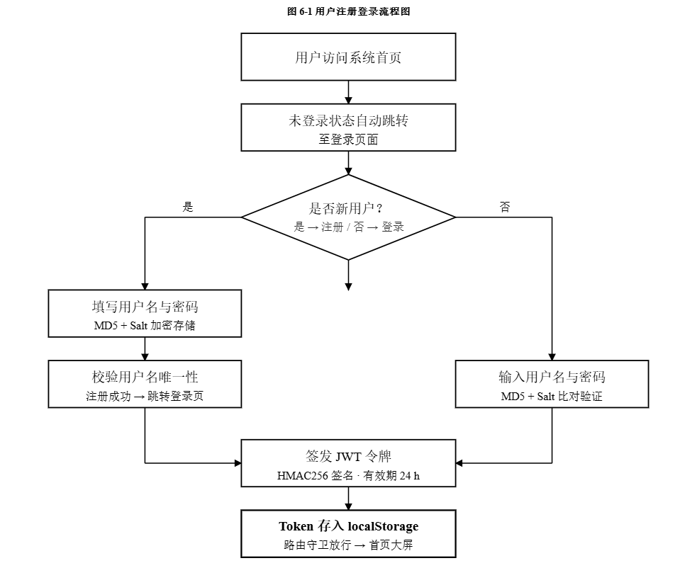
图6-1 用户注册登录流程图
流程说明：
- 用户访问系统首页，未登录状态下自动跳转至登录页
- 新用户点击注册链接，填写用户名和密码
- 系统校验用户名唯一性，密码使用 MD5+Salt 加密后存入 sys_user 表
- 注册成功后跳转登录页，输入用户名和密码
- 系统验证密码（MD5+Salt 比对），验证通过后签发 JWT 令牌（HMAC256，24h 有效期）
- 前端将 Token 存入 localStorage，路由守卫放行，跳转至首页大屏
- 后续请求在 Authorization 头中携带 Bearer Token，后端 LoginInterceptor 拦截校验

6.2数据处理管道流程
数据处理管道流程是整个大数据平台的数据基石，负责将原始 CSV 睡眠数据经由四层数仓逐层 ETL 加工，最终形成可供在线查询的汇总指标与机器学习模型。整个流程由 Spark 作业按分层顺序串行执行，机器学习分支并行启动，支持分层单独重算与故障恢复。

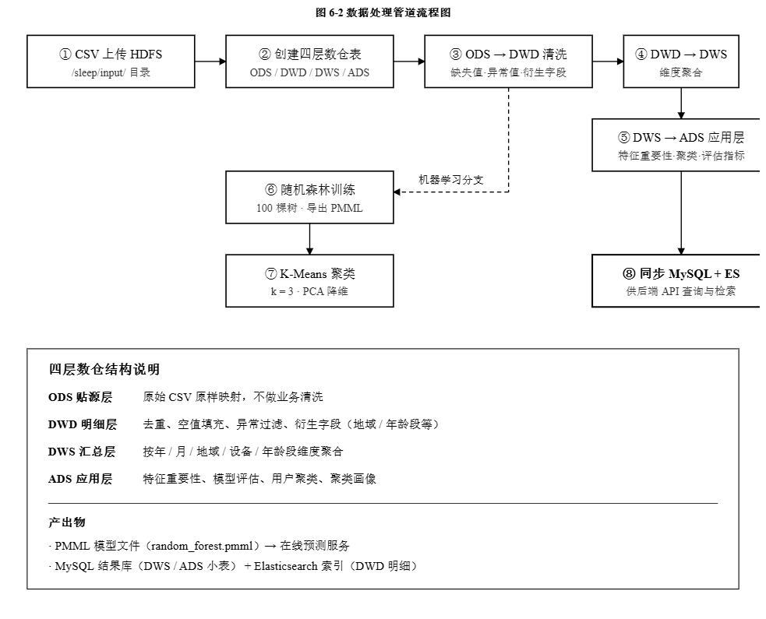
图6-2 数据处理管道流程流程图
流程说明：
- 管理员将原始 CSV 文件上传至 HDFS 的 /sleep/input/ 目录
- 在 Hive 中创建 ODS、DWD、DWS、ADS 四层共 15 张数仓表
- 执行 ODS → DWD 清洗作业：去重、空值填充、异常过滤，衍生地域与年龄段字段
- 执行 DWD → DWS 聚合作业：按年、月、地域、设备、年龄段等维度汇总
- 执行 DWS → ADS 应用作业：生成特征重要性、模型评估、聚类统计等指标
- 并行分支一：Spark MLlib 随机森林训练（100 棵树），导出 PMML 模型文件
- 并行分支二：K-Means 聚类（k=3），PCA 降维至三维用于可视化
- DWS / ADS 结果同步至 MySQL，DWD 明细同步至 Elasticsearch 索引

6.3睡眠预测流程
睡眠质量预测流程是平台智能分析能力的在线出口，负责接收用户输入的 12 维睡眠特征并输出量化得分与等级评定。整个流程以 PMML 模型推理为主路径、规则引擎计算为降级路径，双路汇聚统一返回结果，保障服务在模型异常时仍可正常响应。
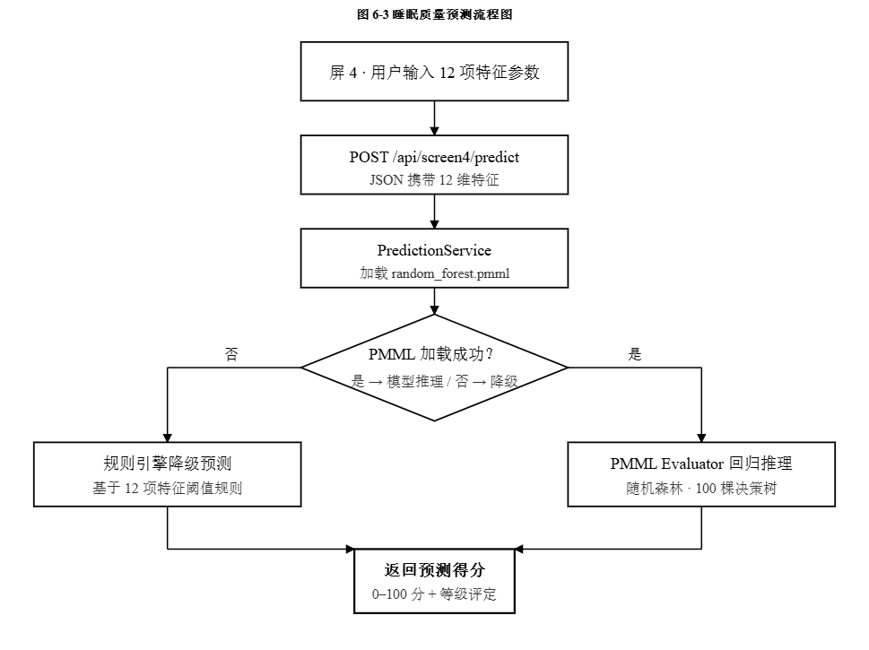
图6-3 睡眠预测流程图
流程说明：
- 用户在屏 4 预测界面填写 12 项睡眠特征参数
- 前端以 POST 请求提交 JSON 数据至 /api/screen4/predict
- 后端 PredictionService 接收请求，尝试加载 random_forest.pmml 模型
- 模型加载成功：调用 PMML Evaluator 执行随机森林回归推理
- 模型加载失败：自动降级，进入规则引擎按特征阈值加权计算
- 两条路径统一将得分映射至 0–100 分并评定等级
- 返回预测得分与等级至前端展示

6.4多条件检索流程
多条件检索流程是平台海量明细数据的交互查询入口，负责接收 10 余项自由组合的筛选条件，返回分页明细列表与多维度聚合统计。整个流程基于 Elasticsearch 的 BoolQuery 与聚合能力构建，支持毫秒级响应与结果详情下钻查看。

图6-4 多条件检索流程图
流程说明：
- 用户在屏 5 检索界面选择或输入筛选条件（用户 ID、日期、深睡时长、心率、血氧等）
- 前端组装 JSON 请求体，POST 提交至 /api/screen5/search
- 后端 ElasticsearchService 接收请求，动态构建 BoolQuery
- 精确匹配封装为 must 子句，范围条件封装为 range 子句，过滤项放入 filter 子句
- 提交 ES 执行检索，同时附带 avg、sum、cardinality 等 9 种聚合
- 后端封装分页结果与聚合统计返回前端
- 前端渲染明细表格与 9 张指标卡，支持翻页、详情查看与条件重置

7.数据需求

7.1数据实体
实体名称 | 说明 | 对应表
SysUser | 系统用户（普通用户+管理员） | sys_user
SleepDetail | 睡眠明细记录 | dwd_sleep_detail
YearlyTrend | 年度趋势汇总 | dws_yearly_trend
MonthlyTrend | 月度趋势汇总 | dws_monthly_trend
RegionSummary | 地域分布汇总 | dws_region_summary
DeviceShare | 设备份额汇总 | dws_device_share
AgeStageBreakdown | 年龄段睡眠阶段分解 | dws_age_stage_breakdown
FeatureImportance | 特征重要性 | ads_feature_importance
ModelMetrics | 模型评估指标 | ads_model_metrics
UserCluster | 用户聚类结果 | ads_user_cluster
ClusterProfile | 聚类画像 | ads_cluster_profile
SnoreApneaBubble | 打鼾-血氧气泡数据 | dws_snore_apnea_bubble
CorrelationMatrix | 相关性矩阵 | dws_correlation_matrix

7.2 概念模型关系(E-R)
系统概念模型包含 5 个核心数据实体，它们之间的关系如下：
- 一个 User 每天对应一条 SleepRecord 睡眠记录，二者为 1:N 强约束关系
- 每一条 SleepRecord 都唯一关联一组行为和卧室参数 HabitEnvironment（以 user_id 和 date_recorded 联合唯一确定）
- 离线学习出的 UserCluster 聚类结果，通过 user_id 与 SleepRecord 进行外键关联绑定
- 基于 SleepRecord 全量特征训练得到 FeatureImportance 特征重要性排序，与记录维度为 1:1 映射关系
- 模型训练产出的 ModelMetrics 评估指标为数据集级全局实体，由全部 SleepRecord 共同推导得出
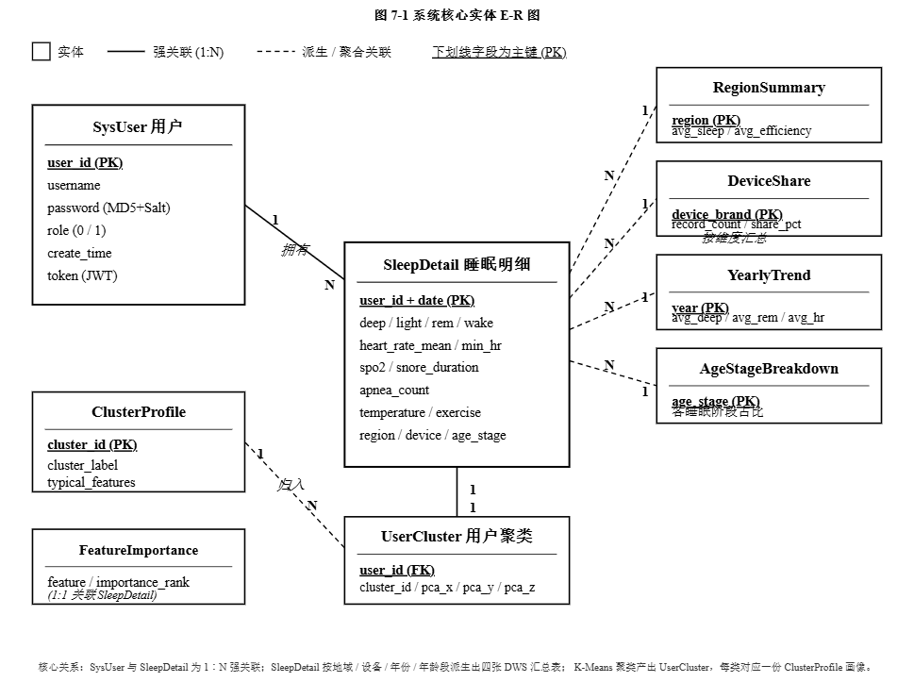
图7-1 系统概念模型E-R图

7.3核心表结构
表1：sys_user（用户表）
字段名 | 类型 | 说明
id | BIGINT | 主键，自增
username | VARCHAR(50) | 用户名，唯一
password | VARCHAR(100) | 密码（MD5+Salt加密）
role | TINYINT | 角色：0-普通用户，1-管理员
create_time | TIMESTAMP | 创建时间
update_time | TIMESTAMP | 更新时间

表2：dwd_sleep_detail（睡眠明细表）
字段名 | 类型 | 说明
record_id | INT | 主键，自增
user_id | VARCHAR(50) | 用户ID
sleep_date | DATE | 睡眠日期
sleep_start | TIMESTAMP | 入睡时间
sleep_end | TIMESTAMP | 起床时间
deep_sleep | DOUBLE | 深睡时长（分钟）
light_sleep | DOUBLE | 浅睡时长（分钟）
rem_sleep | DOUBLE | REM时长（分钟）
awake_duration | DOUBLE | 清醒时长（分钟）
avg_heart_rate | DOUBLE | 平均心率
min_heart_rate | DOUBLE | 最低心率
avg_spo2 | DOUBLE | 平均血氧饱和度（%）
snoring_time | DOUBLE | 打鼾时长（分钟）
apnea_count | INT | 呼吸暂停次数
sleep_efficiency | DOUBLE | 睡眠效率（%）
temperature | DOUBLE | 环境温度（℃）
exercise_before_sleep | DOUBLE | 睡前运动时长（分钟）
region | VARCHAR(50) | 地域（省份）
device_brand | VARCHAR(50) | 设备品牌
age_stage | VARCHAR(20) | 年龄段

表3：dws_yearly_trend（年度趋势表）
字段名 | 类型 | 说明
year | INT | 年份
avg_sleep_duration | DOUBLE | 平均睡眠时长（分钟）
avg_deep_sleep | DOUBLE | 平均深睡时长（分钟）
avg_rem_sleep | DOUBLE | 平均REM时长（分钟）
avg_sleep_efficiency | DOUBLE | 平均睡眠效率（%）
avg_heart_rate | DOUBLE | 平均心率
record_count | INT | 记录数

表4：ads_feature_importance（特征重要性表）
字段名 | 类型 | 说明
feature_name | VARCHAR(100) | 特征名称
importance | DOUBLE | 重要性值（0-1）
rank | INT | 重要性排名

表5：ads_user_cluster（用户聚类表）
字段名 | 类型 | 说明
user_id | VARCHAR(50) | 用户ID
cluster_id | INT | 聚类类别（0/1/2）
pca_x | DOUBLE | PCA第一主成分
pca_y | DOUBLE | PCA第二主成分
pca_z | DOUBLE | PCA第三主成分
cluster_label | VARCHAR(20) | 聚类标签（优质/普通/高风险）

8.界面需求

8.1设计原则

8.1.1大屏设计原则
采用1920×1080全屏布局，五屏通过侧边导航栏切换
每屏采用"标题栏+核心指标卡片+主图表区+辅助图表区"的层次化布局
图表支持交互操作：tooltip悬浮提示、图例筛选、数据缩放、点击钻取
大屏之间支持联动：在屏5检索到高危用户后，可跳转至屏4查看预测结果
数据自动刷新：KPI指标卡片和趋势图支持定时刷新（默认60秒）

8.1.2视觉风格
主色调：科技蓝（#1890ff）+ 数据青（#13c2c2）+ 警示红（#f5222d）
背景风格：深色科技风大屏背景（#0a1929），卡片半透明（rgba(255,255,255,0.05)）
图表配色：使用ECharts内置的渐变色方案，深睡用紫色、浅睡用蓝色、REM用青色、清醒用灰色
字体：标题用微软雅黑加粗，正文用微软雅黑常规，数字用DIN Alternate
动效：图表加载时有淡入动画，数据更新时有过渡动画

8.2页面清单
前台页面
页面 | 路由 | 说明
登录页 | /login | 用户登录，支持跳转注册
屏1-总体睡眠健康大屏 | /screen1 | KPI总览、年度趋势、地域分布、设备份额、年龄段睡眠阶段
屏2-睡眠结构与生理特征 | /screen2 | 睡眠结构雷达图、生理特征分析、打鼾-血氧气泡图
屏3-生活与环境因素关联 | /screen3 | 相关性热力图、温度-效率分桶、睡前运动对比
屏4-智能预测与诊断预警 | /screen4 | 预测模拟器、特征重要性、模型指标、聚类散点图
屏5-极速检索与高危日志 | /screen5 | 多条件检索、聚合统计、高危告警流
个人画像 | /profile | 个人睡眠总览、趋势轨迹、画像标签、改善建议

后台/管理页面
页面 | 路由 | 说明
管理-睡眠记录管理 | /screen5（管理模式） | 管理员可增删改查睡眠记录，同步ES和MySQL
管理-用户画像查看 | /profile（管理员切换） | 管理员可切换查看任意用户的个人画像

8.3界面原型
屏1总体睡眠健康大屏：顶部标题栏"睡眠健康大数据分析平台"；左侧KPI卡片列（总记录数、平均睡眠时长、平均睡眠效率、平均深睡占比）；中部年度趋势折线图和月度趋势柱状图；右侧中国地图热力图和设备份额饼图；底部年龄段睡眠阶段堆叠柱状图。
屏2睡眠结构与生理特征：左侧睡眠结构雷达图（6个维度）和生理特征指标卡片区；右侧打鼾-血氧气泡图（支持分页，每页50条）。
屏3生活与环境因素关联：上半部分相关性热力图（10×10矩阵）；下半部分左侧温度-效率分桶曲线图，右侧睡前运动对比柱状图。
屏4智能预测与诊断预警：左侧预测模拟器（12个输入滑块+预测结果展示）和特征重要性条形图；右侧模型评估指标卡片和3D聚类散点图。
屏5极速检索与高危日志：顶部多条件检索面板（10+个筛选条件）；中部检索结果表格（分页）和聚合统计卡片（9个指标）；底部高危告警流（实时滚动列表）。

9.验收标准

9.1功能验收
模块 | 验收要点 | 通过标准
用户注册登录 | 注册、登录、获取信息、修改密码、退出全流程 | 流程通畅，JWT签发正确，无报错
屏1-总体大屏 | KPI卡片、年度趋势、月度趋势、地域分布、设备份额、年龄段阶段 | 数据准确，图表渲染正常，交互响应流畅
屏2-睡眠结构 | 雷达图、生理特征、打鼾-血氧气泡图分页 | 数据准确，分页正常，气泡图交互流畅
屏3-生活关联 | 相关性热力图、温度分桶、运动对比 | 矩阵数据正确，分桶逻辑正确，对比结果合理
屏4-智能预测 | PMML预测、特征重要性、模型指标、聚类散点图 | 预测值合理，模型指标达标，3D散点图可旋转
屏5-极速检索 | 多条件组合检索、聚合统计、高危告警流 | 检索响应<500ms，聚合数据准确，高危筛选正确
AI智能助手 | AI对话、空消息校验 | 正常对话有回复，空消息有提示
个人画像 | 个人总览、趋势轨迹、画像标签、改善建议 | 数据准确，标签合理，建议有针对性
Spark ETL | 8步管道全流程执行 | 全流程无报错，数据正确入库MySQL和ES

9.2性能验收
验收项 | 性能指标
大屏首屏加载时间 | <3秒
API接口平均响应时间 | <500ms
Elasticsearch多条件检索响应时间 | <500ms
PMML模型在线预测响应时间 | <200ms
Spark ETL全流程处理时间 | <5分钟
系统并发用户数 | 支持10个并发用户正常访问

9.3代码质量
后端Java代码命名符合Java规范，包结构清晰（controller/service/mapper/entity/dto/utils/config）
前端Vue代码采用Composition API，组件按功能模块划分
Python ETL脚本模块化设计，每步骤独立函数，有注释说明
关键业务逻辑有注释（JWT认证、PMML预测、ES检索、ETL清洗逻辑等）
使用MyBatis-Plus参数化查询，无SQL注入漏洞
异常处理完善：全局异常处理、PMML降级机制、ES降级提示
前端路由守卫完善，未登录自动跳转登录页

10.附录

10.1技术栈
层次 | 技术 | 版本
前端框架 | Vue 3 + Vite | 3.4+ / 5.0+
可视化图表 | ECharts | 5.4+
前端路由 | Vue Router | 4.x
HTTP客户端 | Axios | 1.6+
后端框架 | Spring Boot | 2.7+
ORM框架 | MyBatis-Plus | 3.5+
认证机制 | JWT (jjwt) | 0.11+
PMML推理 | JPMML Evaluator | 1.5+
搜索引擎 | Elasticsearch | 7.17+
大数据计算 | Apache Spark | 3.x
数据仓库 | Apache Hive | 3.x
分布式存储 | Hadoop HDFS | 3.x
关系型数据库 | MySQL | 8.0+
机器学习 | Spark MLlib (RF + K-Means) | 3.x
容器化 | Docker + Docker Compose | 24+ / 2.20+
构建工具 | Maven (后端) / npm (前端) | 3.6+ / 9+

10.2测试账号
角色 | 用户名 | 密码
管理员 | root | 123456
普通用户 | user_01339 | 123456
普通用户 | user_01786 | 123456

